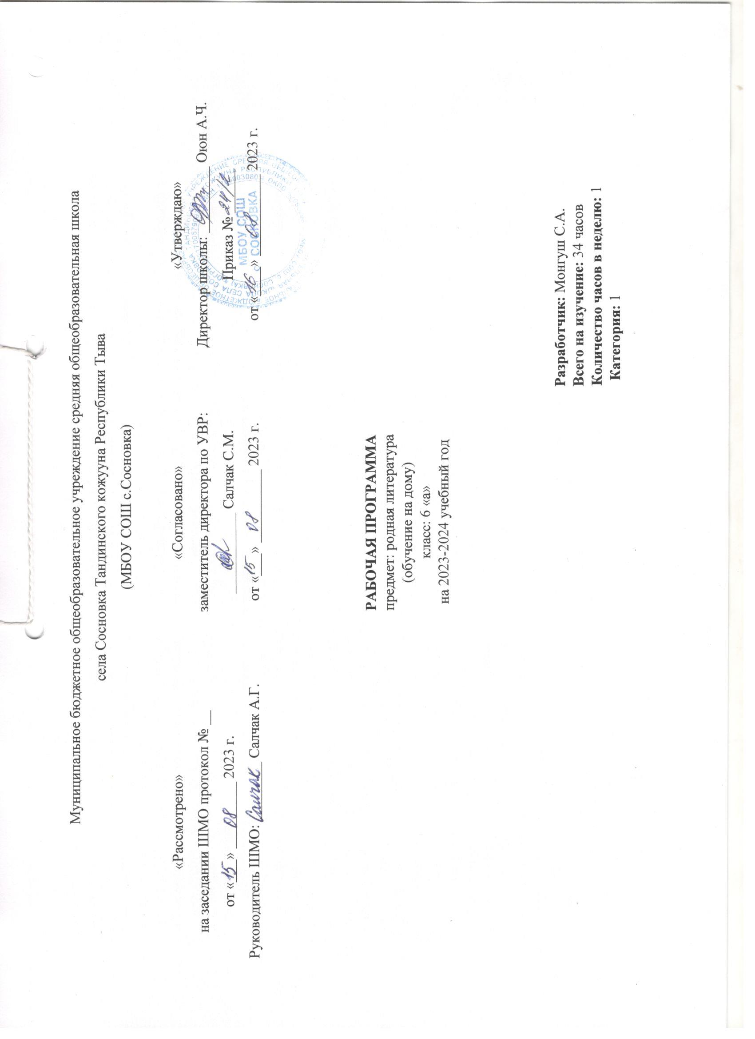

Тайылбыр бижик
Бо ажылчын программаны 6-гы класстың өөреникчизи Монгуш Долуманы өөредири-биле Республиканың тускай (эдилгелиг) VIII-ки хевирниң школаларының 5-9 класстарынга тыва дылдың Чижек программазынга үндезилеп тургускан. Ук программаны Тыва Республиканың Өөредилге болгаш эртем яамызының өөредилге-методиктиг чөвүлели сүмелээн. Программаның автору - Ойдан-оол А.К. Ук программа Кызылга 2007 чылда үнген.
Монгуш Долуманы кадыының байдалының аайы-биле VIII-ки хевирниң школаларының программазы-биле өөредир деп сүмелээн.
Программа ёзугаар 6-гы класска төрээн чогаал эртеминге неделяда 1 шак, бүдүн чылда 34 шак бердинген.
5-9 класстарга тыва дылга өөредири 1-4 класстарга өөренип эрткен чүүлдерниң дорт уланчызы болбушаан, практиктиг угланыышкынныг. Ол чүл дээрге, сөс курлавырын байыдары, чугаа чорудулгазының бүгү хевирлеринге өөредири, сагыш-сеткилин хостуг илередиринге чаңчыктырары болур.
6 класска төрээн чогаал эртемин өөренгениниӊ түңнелинде
школачыларның чедип алган турар ужурлуг чүүлдери:
Бо программа 6 класстың өөреникчилериниӊ бот-тускайлаң (личностные), метапредметтиг (метапредметные), предметтиг (предметные) дараазында түңнелдерни чедип алырын магадылап турар.
Бот-тускайлаң түңнелдери (личностные результаты):
- бодунуң үзел-бодалын бот-тодарадып, бот-сайзырадып, бот-углап билиринче, ѳѳренириниң чугулазын, чаа билиглер шиңгээдип алырын медерелдии-биле угаап билиринче угланган болур.
Предметтиг түңнелдери (предметные результаты):
- кижиниң дараазында байдалдарынче: чаа билиглерни чедип алырының янзы-бүрү аргаларын ажыглап шиңгээдиринче, теориялыг билиглерни амыдырал-биле холбап ѳѳрениринче, эстетиктиг кѳрүштү хевирлээринче угланган болур.
- номчаан чогаалдарының кол-кол болуушкуннарын, аразында харылзааларын тодарадып шыдаар;
- шээжи-биле өөренир чогаалдарны шын аянныг, тода чугаалап;
- өөренген чогаалдарның утказын болгаш ооң маадырларын, ында чуруп көргүскен болуушкуннарны дес-дараалай чугаалаар болгаш оларга презентацияны тургузуп билир;
Метапредметтиг түңнелдери. (метапредметные результаты):
- чогаал эртемин ѳске эртемнерниң теория-практиктиг билиглери-биле чергелештир ѳѳрениринче, ѳѳренириниң бот-тускайлаң, коммуникативтиг (харылзаа тудуп, чугаалажып билириниң), регулятивтиг (бот-угланыышкынныг), чаа билиг алырының аргаларын шиңгээттиреринче угланган болур.
Төрээн чогаал эртеминиӊ кол допчузу:
№ | Эгелери | Шактары
1 | Аас чогаалы чоннуӊ эртинези | 13
2 | Ойнай-сылдай сойгалажыр | 3
3 | Элээдилер делегейи | 3
4 | Төрээн чуртум делгемнери | 9

6-гы класстың төрээн чогаалга календарь – тематиктиг планнаашкыны

№ | Кичээлдиң темазы | Шагы | Эрттирер хүнү
№ | Кичээлдиң темазы | Шагы | план | факт
1 | «Литература (чечен чогаал) – уран чүүлдүң хевири» | 1
2 | Чогаал теориязы. Мифтер, тоолчургу чугаалар болгаш төөгү чугаалар. | 1
3 | «Ай, хүн». «Чеди-Хаан сылдыс». | 1
4 | «Үгер канчап дээрже үне бергенил?». | 1
5 | «Кижи канчап эң-не күштүг амытан болганыл?». | 1
6 | «Күскениң чылга киргени». | 1
7 | ЧС. Чурук-биле ажыл «Күскү бойдус» | 1
8 | Сарыг-оол С. А. «Күс» | 1
9 | «Кыры сөөгү». | 1
10 | «Хөөмейлээр Бүдүкпен». | 1
11 | Хыналда тест | 1
12 | Чогаал теориязы. Тыва улустуң ырлары. | 1
13 | Ыр, кожамык дугайында билиг. | 1
14 | «Кадарчы». | 1
15 | «Тооруктуг долгай Таңдым». | 1
16-17 | Кожамыктар | 2
18 | Тыва Республиканыӊ ыдык ырызы | 1
19-20 | Чогаал теориязы. Алгыш-йөрээлдер | 2
21-22 | Сарыг-оол С. А. «Агар-Сандан ыяш» | 2
23 | Гримм алышкылар «Ак чылан» | 1
24 | Козлова С. В. «Аъттыг-шеригжи кыс» | 1
25 | Ч\с. Чурук-биле ажыл “Он санитар тыва кыстар” | 1
26 | Кудажы К-Э. К. «Маргылдаа» | 1
27 | Сүрүң-оол С. С. «Аът биле Оор» | 1
28 | Крылов И. А. «Шиижек биле көге- буга» | 1
29 | Чогаал теориязы. Басня дугайында билиг | 1
30 | Ч\с. “Болбас тенек бодун мактаар” | 1
31 | Тока С. К. «Тас-Баштыг» («Араттың сөзү» деп романдан үзүндү) | 1
32 | Ч\с. Чогаадыг “Мээӊ авам” | 1
33 | Хыналда тест “Төрээн чогаал кичээлдеринден чүнү билип алган мен?” | 1
34 | Түӊнел кичээл | 1

